**T.C**

**RİZE VALİLİĞİ**

**Güneysu Halk Eğitim Merkezi Müdürlüğü**

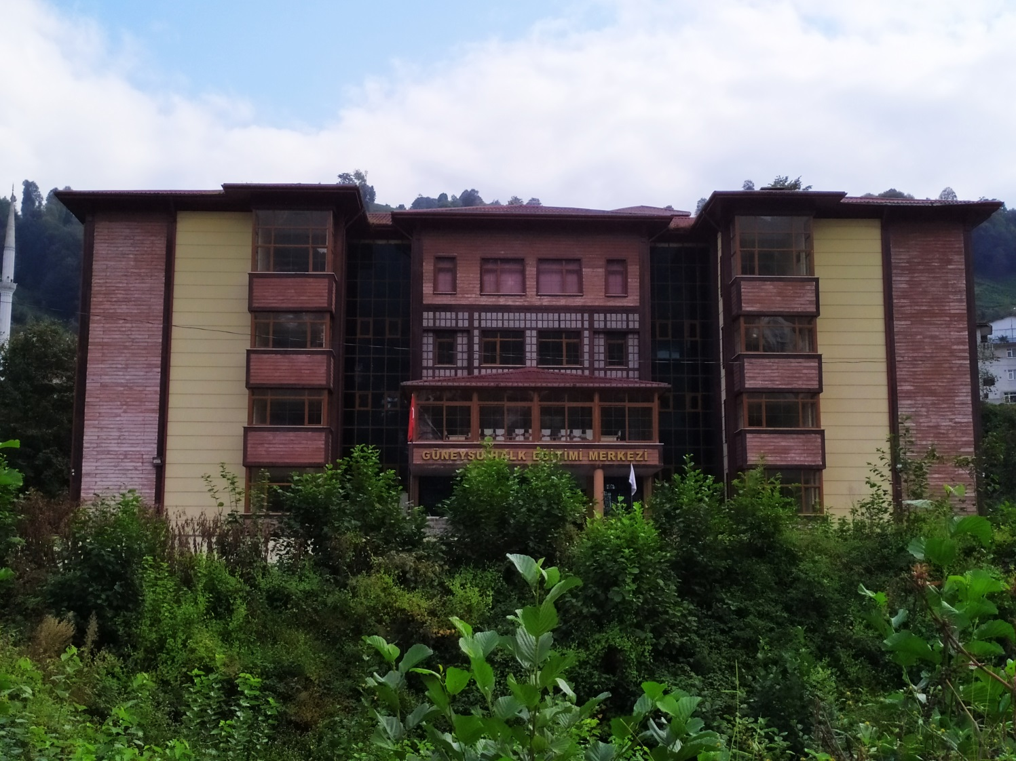

**2024-2028**

**Stratejik Plan**

**RİZE**

kravat, adam, kişi, kıyafet içeren bir resim

Çok yüksek güvenilirlikle oluşturulmuş açıklama

“Milli Eğitim'in gayesi; memlekete ahlâklı, karakterli, cumhuriyetçi, inkılâpçı, olumlu, atılgan, başladığı işleri başarabilecek kabiliyette, dürüst, düşünceli, iradeli, hayatta rastlayacağı engelleri aşmaya kudretli, karakter sahibi genç yetiştirmektir. Bunun için de öğretim programları ve sistemleri ona göre düzenlenmelidir. (1923)”

|  |
| --- |
| Mustafa Kemal ATATÜRK  **http://www.msgsl.com/wp-content/uploads/2011/12/Atat%C3%BCrk-imza.jpg** |

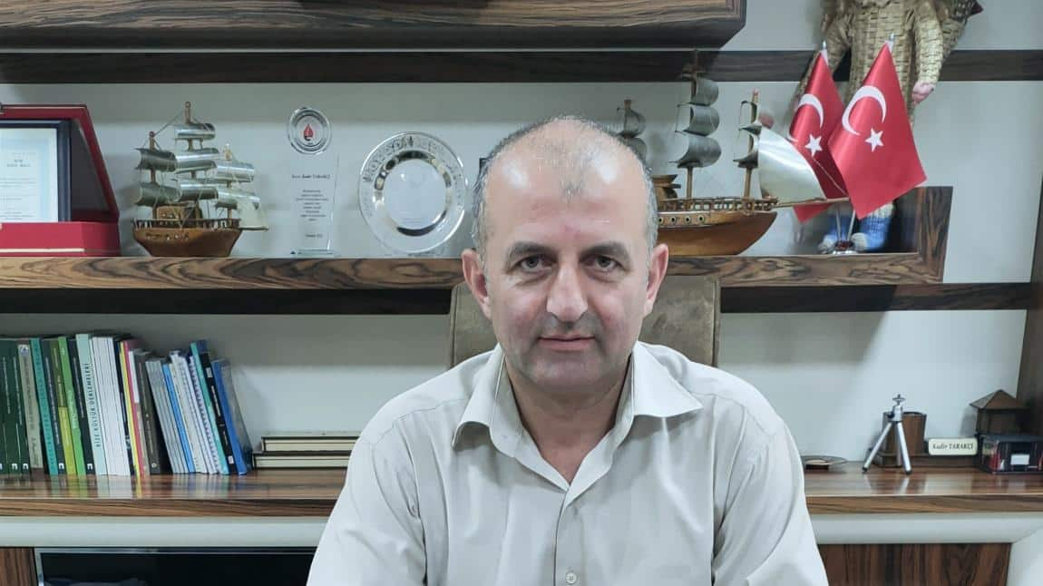 **MÜDÜR SUNUŞ**

Günümüzün çok hızlı teknolojik gelişmeleri altında merkezimiz 2024-2028 yıllarını kapsayan bir stratejik plan hazırlamış, belirlenmiş olan SWOT sonuçlarının değerlendirilmesi (zayıf ve kuvvetli yönler, fırsat ve tehditlerin devam edip etmediği), belirlenmiş olan stratejiler konusunda hangi faaliyetlerin gerçekleştirildiği, ilgili stratejilerin etkinliği, devam ettirilip ettirilmeyeceği konusundaki bilgiler kalite ekibi yolu ile toplanmıştır. Bu değerlendirmeler ışığında merkezimizce yeni hedefler belirlenmiştir.

Sürekli değişen ve gelişen ortamlarda çağın gerekleri ile uyumlu bir eğitim öğretim anlayışını sistematik bir şekilde devam ettirebilmemiz, belirlediğimiz stratejileri en etkin şekilde uygulayabilmemiz ile mümkün olacaktır. Merkezimiz, her zaman olduğu gibi 2019-2023 yıllarında da katılımcı bir anlayış ile oluşturduğu stratejik plânın, merkezimizin bütün sorunlarını çözmesi beklenmemektedir. Gelişmeyi ve yüksek bir kaliteyi hedeflemektedir.

Plânın hazırlanmasında her türlü özveriyi gösteren ve sürecin tamamlanmasına katkıda bulunan personelimize teşekkür ediyor, bu plânın uygulanması ile merkezimizin daha kaliteli ve çağdaş eğitime bir adım daha yaklaştırarak benimsemiş olduğumuz misyona yine belirlemiş olduğumuz vizyonumuz ile ulaşacağımıza olan inancımızı tazeliyor, idari personelimize, öğretmenlerimize, usta öğretici, personel ve kursiyerlerimize tüm çalışmalarında başarılar diliyorum.

**Kadir TARAKÇI**

**Güneysu Halk Eğitim Merkezi**

# İÇİNDEKİLER

Müdür Sunuşu 3

İÇİNDEKİLER 4

BÖLÜM I 6

GİRİŞ 7

PLAN HAZIRLIK SÜRECİ 7

STRATEJİK PLAN ÜST KURULU 7

BÖLÜM II 8

DURUM ANALİZİ 9

Kurumun Kısa Tanıtımı 9

Kurumun Mevcut Durumu: Temel İstatistikler 10

Kurum Künyesi 10

Çalışan Bilgileri 10

Kurumun Bina ve Alanları 11

Kurumun Bina ve Donanım Durumu 12

Teknolojik Kaynaklarımız 13

Gelir ve Gider Bilgisi 13

PAYDAŞ ANALİZİ 13

GZFT (Güçlü, Zayıf, Fırsat, Tehdit) Analizi 16

Gelişim ve Sorun Alanları 17

BÖLÜM III 19

MİSYON 20

VİZYON 20

TEMEL DEĞERLERİMİZ 20

BÖLÜM IV 21

AMAÇ, HEDEF VE EYLEMLER 22

Stratejik Amaç 1 22

Stratejik Amaç 2 23

TEMA III: KURUMSAL KAPASİTE 24

Stratejik Amaç 3 24

V. BÖLÜM 25

MALİYETLENDİRME 26

VI. BÖLÜM 27

İZLEME VE DEĞERLENDİRME 28

# 

# 

# BÖLÜM I

# GİRİŞ

5018 Sayılı Kamu Mali Yönetimi ve Kontrol Kanunu ile kamu kaynaklarının daha etkili ve verimli bir şekilde kullanılması, hesap verebilir ve saydam bir yönetim anlayışının oluşması hedeflenmektedir.

2024-2028 dönemi stratejik planının hazırlanması sürecinin temel aşamaları; kurul ve ekiplerin oluşturulması, çalışma takviminin hazırlanması, uygulanacak yöntemlerin ve yapılacak çalışmaların belirlenmesi şeklindedir.

# PLAN HAZIRLIK SÜRECİ

Kurumumuzun 2024-2028 dönemlerini kapsayan stratejik plan hazırlık aşaması, üst kurul ve stratejik plan ekibinin oluşturulması ile başlamıştır. Ekip üyeleri bir araya gelerek çalışma takvimini oluşturulmuş, görev dağılımı yapılmıştır. Kurumun 2019-2023 Stratejik Planda yer alan amaçlar, hedefler, göstergeler ve faaliyetler incelenmiş ve değerlendirilmiştir. Türkiye Maarif Modeli, mevzuat, üst politika belgeleri, paydaş, PESTLE, GZFT ve kuruluş içi analizlerinden elde edilen veriler ışığında eğitim ve öğretim sistemine ilişkin sorun ve gelişim alanları ile eğitime ilişkin öneriler tespit edilmiştir.

Planlama sürecine aktif katılımını sağlamak üzere paydaş anketi, toplantı ve görüşmeler yapılmıştır. Geleceğe yönelim bölümüne geçilerek okulumuzun amaç, hedef, gösterge ve eylemleri belirlenmiştir. Çalışmaları yürüten ekip ve kurul bilgileri altta verilmiştir.

# STRATEJİK PLAN ÜST KURULU

2019-2023 Stratejik Plan üst kurulu ve ekip bilgileri Tablo 1’de yer almaktadır.

**Tablo 1.** Stratejik Plan Üst Kurulu

|  |  |  |  |
| --- | --- | --- | --- |
| **Üst Kurul Bilgileri** | | **Ekip Bilgileri** | |
| **Adı Soyadı** | **Unvanı** | **Adı Soyadı** | **Unvanı** |
| **Kadir TARAKÇI** | MÜDÜR | **Ziya ÖRÜN** | ÖĞRETMEN |
| **Hüseyin CİVELEK** | TEKNİK MÜDÜR YRD. | **Bülent ÖZÇELİK** | OKUL AİLE BİRLİĞİ BŞK. |
| **Hilal CANTÜRK** | ÖĞRETMEN | **Hamdi ARICI** | SAYMAN |
|  |  |  |  |

# 2015-2019-stratejik-plan

# 

# BÖLÜM II

# DURUM ANALİZİ

Bu bölümde, kurumumuzun mevcut durumunu ortaya koyarak neredeyiz sorusuna yanıt bulunmaya çalışılmıştır.

Bu kapsamda; kurumumuzun kısa tanıtımına, okul künyesine ve temel istatistiklere, paydaş analizlerine ve görüşlerine, GZFT (Güçlü, Zayıf, Fırsat ve Tehditler) analizine yer verilmiştir.

# Kurumun Kısa Tanıtımı

1989 Yılında Kaymakamlık binasının 3.katında ve bir odada açılarak çalışmalarına başlayan Güneysu Halk Eğitimi Merkezi Müdürlüğü, 2001 yılının 2.yarısına kadar çalışmalarını bu odada yürütmüştür. Güneysu Belediye Başkanlığı ile yapılan sözleşme sonucunda Belediye Hizmet Binası’nın 2.katına taşınmıştır. On yıllığına kiralanan o zamanki yerin özel gayretlerle tadilatı yaptırılarak çalışmalar buradan yürütülmüştür. 200 m2 olan o zamanki hizmet binamızda 3 idari oda, 2 kurs sınıfı, 1 bilgisayar laboratuvarı (10+1) bulunmaktaydı. Kurs sınıfları ikili olarak kullanılmaktaydı.

2011 yılında yeni yapılan binaya taşınan müdürlüğümüz, bodrum ve giriş katı ile birlikte 5 katlı olup 4238 metrekare alana sahip 15 derslik, toplantı salonu, konferans salonu, yönetim birimleri ve atölyeleri ile fiziki donanımı yüksek bir bina özelliği taşımaktadır. Hizmet binası yöresel mimari unsurlar dikkate alınarak inşa edilmiştir. Hizmet binası dışındaki kurs yerlerinde; kurs yeri olarak şahıslara ait evlerden, okul, köy odası, cami lojmanı, kuran kursu binalarından kirasız olarak yararlanılmaktadır. Kurslarda ihtiyaç duyulan araç, gereçler imkanlar dahilinde Halk Eğitimi Merkezimizce karşılanmaktadır.

Bünyesinde 160 cm genişliğinde bezin üretildiği tezgahlarla donatılmış 1 adet feretiko atölyesi, yöremizde unutulmaya yüz tutmuş olan bakır işleme sanatının sergilendiği 1 adet bakır işleme atölyesi, 2 adet giyim atölyesi, 1 adet mefruşat atölyesi, 1 adet el nakışı atölyesi, 1 yiyecekler hizmetleri atölyesi, 3 adet eğitim öğretim sınıfı, 1 adet bilgisayar sınıfı ve 1 ahşap atölyesi barındırmaktadır.

Tam gün tam yıl esası kapsamında hizmet veren kurumumuz haftanın 7 günü hem gündüz hem de gece değişik kurslarla, kapılarını bölgemizin eğitim alanında kalkınmasına her an açık tutmaktadır. Örgün eğitim sistemine hiç girmemiş ya da herhangi bir kademesinde bulunan veya bu kademelerden çıkmış bireylere; gerekli bilgi, beceri ve davranışlar kazandırmak için örgün eğitimin yanında veya dışında onların; ilgi, istek ve yetenekleri doğrultusunda ekonomik, toplumsal ve kültürel gelişmelerini sağlayıcı nitelikte, çeşitli süre ve düzeyler de yaşam boyu yapılan eğitim, üretim, rehberlik ve uygulama etkinlikleri merkezimizin kuruluş amacına yönelik yaptığı çalışmalardır.

Ayrıca Açık Öğretim Okullarının tüm iş ve işlemleri merkezimize yapılmaktadır. Bu konudaki işlemler yetkili ve deneyimli personelimiz aracılığı ile yürütülmektedir.

Kurumumuzda 1 müdür, 1 müdür yardımcısı 2 idareci; kadrolu 1 sınıf öğretmeni, 1 bilişim teknolojileri öğretmeni, 1 grafik tasarım, 1 el sanatları öğretmeni olmak üzere 6 öğretmen, farklı kurslarda gerek kadrosuz usta öğretici gerekse ücretli öğretmen olarak çalışan bir çok personelimiz bulunmaktadır. Yine kurumumuz bünyesinde hizmetli personeli olarak da 2 kişi çalışmaktadır.

# Kurumun Mevcut Durumu: Temel İstatistikler

Bu bölümde, kurumun temel istatistiksel verileri yer almaktadır.

# Kurum Künyesi

Kurumumuzun temel girdilerine ilişkin bilgiler altta yer alan kurum künyesine ilişkin tabloda yer almaktadır.

**Tablo 2.** Kurum Künyesi

|  |  |  |  |
| --- | --- | --- | --- |
| **İli: RİZE** | | **İlçesi: MERKEZ** | |
| **Adres:** | Küçükcami mah. Ertuğrul Gazi Cad. Sultan Murat sok. No:2 | **Coğrafi Konum (link)** |  |
| **Telefon Numarası:** | 0(464) 344 24 06 | **Faks Numarası:** | 0 (464) 344 26 90 |
| **e- Posta Adresi:** | [guneysuhem@gmail.com](mailto:guneysuhem@gmail.com)  216386@meb.k12.tr | **Web sayfası adresi:** | http://guneysuhem.meb.k12.tr |
| **Kurum Kodu:** | **216386** | **Toplam kursiyer sayısı:** | **2.792** |
| **Kurumun Hizmete Giriş Tarihi : 2011** | | **Toplam Çalışan Sayısı:** | 54 |



# Çalışan Bilgileri

# Kurumumuzda çalışanlarına ilişkin bilgiler altta yer alan tabloda belirtilmiştir.

**Tablo 3.** Personel Bilgileri

|  |  |  |  |
| --- | --- | --- | --- |
| **Unvan** | **Erkek** | **Kadın** | **Toplam** |
| Okul Müdürü | **1** | **0** | **1** |
| Müdür Başyardımcısı | **0** | **0** | **0** |
| Müdür Yardımcısı | **1** | **0** | **1** |
| Memur | **1** | **0** | **1** |
| Yardımcı Personel | **0** | **2** | **2** |
| Güvenlik Personeli | **0** | **0** | **0** |
| **Toplam Çalışan Sayıları** | **3** | **2** | **5** |

# calısanlar-yargıtayın-bu-kararına-dikkat

# Kurumun Bina ve Alanları

Kurumumuzun binası ile açık ve kapalı alanlarına ilişkin temel bilgiler Tablo 4’de yer almaktadır.

**Tablo 4.** Kurum Yerleşkesine İlişkin Bilgiler

|  |  |  |  |  |
| --- | --- | --- | --- | --- |
| **Okul Bölümleri** | **Özel Alanlar** | | **Var** | **Yok** |
| Kurum Kat Sayısı | **5** | Çok Amaçlı Salon | **\*\*\*** |  |
| Derslik Sayısı | **10** | Ek Bina |  | **\*\*\*** |
| Yönetici Oda Sayısı | **2** | Kütüphane |  | **\*\*\*** |
| Kurumun Mevcut Arsa Alanı (m2) | **4238.15** | Sanatsal Alan | **\*\*\*** |  |
| Binaların Taban Alan (m2) | **847** | Sportif Alan | **\*\*\*** |  |
| İdari Odaların Alanı (m2) | **30/60** |  |  |  |
| Bahçe Alanı (m2) | **500** |  |  |  |
| Kurumun Oturum Alanı (m2) | **1300** |  |  |  |
| Kurum Bina Sayısı | **1** |  |  |  |
| Kantin (m2) | **0** |  |  |  |
| Tuvalet Sayısı | **8** |  |  |  |

# Kurumun Bina ve Donanım Durumu

Kurumumuzda bina ve donanımla ilgili bilgiler alttaki tabloda yer almaktadır.

**Tablo 5.** Kurumun Bina ve Donanım Durumu

|  |  |  |  |
| --- | --- | --- | --- |
|  |  |  |  |
| **S. No** | **FİZİKİ İMKÂN** | **SAYISI** | **İHTİYAÇ** |
| **1** | MÜDÜR ODASI | 1 | 0 |
| **2** | MÜDÜR YARDIMCISI ODASI | 1 | 0 |
| **3** | MEMUR ODASI | 1 | 0 |
| **4** | KONFERANS SALONU | 1 | 0 |
| **5** | ÇOK AMAÇLI SALON | 1 | 0 |
| **6** | ARŞİV | 1 | 0 |
| **7** | DEPO | 1 | 0 |
| **8** | ETKİNLİK ODASI | 0 | 0 |
| **9** | KANTİN | 0 | 0 |
| **10** | YEMEKHANE | 1 | 0 |

# 

# Teknolojik Kaynaklarımız

Teknolojik kaynaklara ilişkin bilgiler Tablo 6’da yer almaktadır.

**Tablo 6.** Teknolojik Kaynaklar Tablosu

|  |  |  |  |
| --- | --- | --- | --- |
|  |  |  |  |
| Taşınabilir Bilgisayar Sayısı | 3 | Yazıcı Sayısı | 3 |
| Masaüstü Bilgisayar Sayısı | 16 | Fotokopi Makinası Sayısı | 2 |
| Akıllı Tahta Sayısı | 0 | TV Sayısı | 3 |
| Projeksiyon Sayısı | 1 | İnternet Bağlantı Hızı | 16mbp |

# Gelir ve Gider Bilgisi

Kurumumuzun son iki yılda gelir ve giderlerine ilişkin bilgiler alttaki tabloda verilmiştir.

**Tablo 7.** Gelir/Gider Tablosu

|  |  |  |
| --- | --- | --- |
| **Yıllar** | **Gelir Miktarı** | **Gider Miktarı** |
| **2022** | 4.960 TL | 1.416 TL |
| **2023** | 56.080 TL | 67.040,84 TL |

# PAYDAŞ ANALİZİ

Kurumumuzun en önemli paydaşları arasında yer alan çalışanlarımıza ve müşterilerimize yönelik olarak bir anket çalışması gerçekleştirilmiştir.

Değerlendirme yapılırken “Katılıyorum” ve “Tamamen Katılıyorum”, “Kısmen Katılıyorum” ile “Kararsızım” birlikte yorumlanmış olup, “Katılmıyorum” maddesi ise yalnız değerlendirilmiştir.

Paydaşlarımıza uygulamış olduğumuz anket çalışması verileri SPSS programına yüklenmiş olup, sonuçlar aşağıdaki gibi yorumlanmıştır.

### **Personel Anketi Sonuçları:**

Kurumumuzda toplam 11 personel görev yapmaktadır. Tüm çalışanlara yönelik olarak uygulanan anket sonuçları aşağıda yer almaktadır.

5

5

75

Şekil 1: Çalışanlar arasındaki dayanışma durumu

“Çalışanlar her konuda birbirine destek olur” sorusuna ankete katılan personelin %75’iTamamen Katılıyorum yönünde görüş belirtmişlerdir.

### **Müşteri Anketi Sonuçları:**

Kurumumuzun hizmetlerinden faydalanan Tesadüfi Örnekleme Yöntemi’ne göre belirlenmiş toplam 100 kursiyere yönelik olarak 10 sorudan oluşan bir memnuniyet anketi düzenlenmiştir.

9

11

9

2

68

Şekil 2: Kursların niteliği

“Kurum tarafından açılan kurslar etkili ve faydalıdır” sorusuna anket çalışmasına katılan 100 kursiyerin %68’i Katılıyorum yönünde görüş belirtmişlerdir.

# GZFT (Güçlü, Zayıf, Fırsat, Tehdit) Analizi

Kurumumuzun mevcut durumunu ortaya koyabilmek için geniş katılımlı bir grup ile GZFT analizi yapılmıştır.

Kurumumuzda yapılan GZFT analizinde okulun güçlü ve zayıf yönleri ile okulumuz için fırsat ve tehdit olarak değerlendirilebilecek unsurlar tespit edilmiştir.

**Güçlü Yönler**

|  |
| --- |
|  |
| Eğitim kadromuzun yeterli sayıda olması |
| Güçlü bir yönetim yapısına sahip olması |
| Çalışanlar arasında dayanışmanın üst düzeyde olması |
| Genç ve dinamik bir kadronun olması |
| Verilen kurslardan kursiyerlerin memnuniyet oranının yüksek olması |
| Sertifikaların MEB onaylı olması. |
| Donanım ve ekipman kapasitesinin yeterli olması. |

**Zayıf Yönler**

|  |
| --- |
|  |
| Güvenlik biriminin olmaması |
| Sağlık hizmetlerinin olmaması |
| Rehber öğretmen kadrosunun olmaması |
| Kurs ön kayıtlarında oluşan aksaklıklar |
| Diğer kurum ve kuruluşlarla iş birliği eksikliği |
| Kurum tanıtımının yeterli düzeyde olmayışı |

**Fırsatlar**

|  |
| --- |
|  |
| Kurumun merkezi konumda yer alıyor olması |
| Kaymakamlık ve Belediye’nin destekleri |
| Milli Eğitim Müdürlüğünün desteği |
| Ulaşım imkânı |
| İlçe genelinde eğitime verilen önem |
| Açık Öğretim faaliyet merkezi olunması |
| AB projelerinde Hayat Boyu Öğrenmeye önem verilmesi |
| Yabancı dillere duyulan ihtiyacın artması |
| Hedef kitlenin geniş olması |

**Tehditler**

|  |
| --- |
|  |
| Devamsızlık oranı |
| Yasal sorumluluklar |
| Kurs sonunda istihdamın yetersiz olması |
| Personele yönelik hizmet içi eğitimlerin yetersizliği |
| Medya tarafından tanıtım eksikliği |

# Gelişim ve Sorun Alanları

Gelişim ve sorun alanları analizi ile GZFT analizi sonucunda ortaya çıkan sonuçların planın geleceğe yönelim bölümü ile ilişkilendirilmesi ve buradan hareketle hedef, gösterge ve eylemlerin belirlenmesi sağlanmaktadır.

Gelişim ve sorun alanları ayrımında hizmet faaliyetlerine ilişkin üç temel tema olan Erişim, Kalite ve Kurumsal Kapasite kullanılmıştır. Erişim, müşterilerin kuruma erişmesine ilişkin süreçleri; Kalite, sunulan hizmetlerin kalitesini ve memnuniyet oranını artırma evresini; Kurumsal kapasite ise kurumsal yapı, kurum kültürü, donanım, bina gibi hizmet sürecine destek mahiyetinde olan kapasiteyi belirtmektedir.

|  |  |
| --- | --- |
| **1.TEMA: EĞİTİM VE ÖĞRETİME ERİŞİM** | |
| **1** | Kurs duyuruları |
| **2** | İnsan kaynaklarının verimi |
| **3** | Ön kayıt |
| **4** | Kurs çeşidi |
| **5** | Yabancı uyruklu bireylere yönelik açılan kurslara katılım |
| **6** | Kurslara devam |

|  |  |
| --- | --- |
| **2.TEMA: EĞİTİM VE ÖĞRETİMDE KALİTE** | |
| **1** | Sanatsal faaliyetler |
| **2** | Çalışanların ödüllendirilmesi |
| **3** | Çalışanların motive edilmesi |
| **4** | Çalışanların ve kursiyerlerin memnuniyet oranı |
| **5** | Teknolojik imkânlar |
| **6** | Personel ve kursiyer bazında yabancı dil yeterlik düzeyi |
| **7** | Veri tabanı eksikliği |

|  |  |
| --- | --- |
| **3.TEMA: KURUMSAL KAPASİTE** | |
| **1** | Kurumsal iletişim |
| **2** | Donanım |
| **3** | Bina ve yerleşke (Fiziki şartlar) |
| **4** | Kurumsal yönetim |
| **5** | İş güvenliği |

# 

# 

# BÖLÜM III

# 

# MİSYON

Hayata mutlu bireyler hazırlamak için her zaman, her yerde, herkese eğitim.

# VİZYON

Öğrenen topluma dönüşüm sürecinde beşikten mezara kadar rehberlik hizmeti sunan; bireyin bilgi, şuur ve yetkinliklerini geliştirerek insanlığın kalkınmasında sorumluluk almasını destekleyen; belgelendirilebilen, izlenebilen kaliteli eğitimler sunmak.

# TEMEL DEĞERLERİMİZ

1) Saygı

2) Kalite

3) Tarafsızlık

4) Paylaşımcılık

5) Fırsat eşitliği

6) Hizmet kalitesi

7) Toplumsal değerler

# 

# 

# BÖLÜM IV

# 

# AMAÇ, HEDEF VE EYLEMLER

Bu bölümde, stratejik amaçlar, hedefler ve eylemler yer almaktadır.

### Stratejik Amaç 1

Kursiyerlerin eğitim kurumuna eşit koşullarda erişimini sağlamak.

### **Stratejik Hedef 1.1.** Ekonomik, sosyal, kültürel farklılıklardan kaynaklı dezavantajlı durumlardan etkilenmeksizin tüm kursiyerlerin eğitimlere katılımlarını ve eğitimlerini tamamlamalarına imkan sağlamak.

**Performans Göstergeleri**

|  |  |  |  |  |  |  |  |  |
| --- | --- | --- | --- | --- | --- | --- | --- | --- |
| **No** | **PERFORMANS**  **GÖSTERGESİ** | **Mevcut** | **HEDEF** | | | | | |
| **2021** | **2022** | **2023** | **2024** | **2025** | **2026** |
| **PG.1.1.1** | Kurumda düzenlenen kurs çeşitlilik sayısı | 35 | 43 | 48 | 53 | 58 | 63 |
| **PG.1.1.2** | Kurslara katılan kursiyer sayısı | 516 | 576 | 636 | 696 | 756 | 816 |
| **PG. 1.1.3** | Kursiyerlerin memnuniyet oranı (%) | 75 | 80 | 85 | 90 | 95 | 100 |
| **PG 1.1.4** | Kurumu tanıtıcı faaliyet sayısı | 3 | 5 | 7 | 9 | 11 | 13 |

**Eylemler**

**Performans Göstergeleri**

|  |  |  |  |  |  |  |  |
| --- | --- | --- | --- | --- | --- | --- | --- |
| **No** | **PERFORMANS**  **GÖSTERGESİ** | **Mevcut** | **HEDEF** | | | | |
| **2018** | **2019** | **2020** | **2021** | **2022** | **2023** |
| **PG.5.1.1** | Temin edilen demirbaş çeşidi sayısı | 0 | 0 | 2 | 2 | 2 | 2 |
| **PG.5.1.2** | Demirbaş eksikliği giderilen atölye sayısı | 2 | 0 | 2 | 2 | 2 | 2 |
| **PG 5.1.5** | İyileştirilen derslik sayısı | 10 | 10 | 10 | 10 | 10 | 10 |

**Eylemler**

|  |  |  |  |
| --- | --- | --- | --- |
| **No** | **Eylem İfadesi** | **Eylem Sorumlusu** | **Eylem Tarihi** |
| 5.1.a | Derslikler modernize edilecektir. | Demirbaşlardan sorumlu müdür yardımcısı | Her ay |
| 5.1.b | Tadilat yapılması gereken birimler tespit edilerek gerekli tedbirler alınacaktır. | Demirbaşlardan sorumlu müdür yardımcısı | Her ay |
| 5.1.c | Teknolojik kaynaklar çağın gereksinimine uygun hale getirilecektir. | Bilişim Teknolojileri öğretmeni | Her ay |
| 5.1.d | Kurumda gerçekleştirilen alt yapı çalışmaları neticesinde çalışanların ve kursiyerlerin memnuniyet oranları tespit edilecektir. | Müdür yardımcıları | Her ay |

**Stratejik Hedef 5.2.**Kurum bünyesinde veya kurum dışında açılan her kursun ihtiyacı sarf malzemelerin % 70’ini temin etmek.

**Performans Göstergeleri**

|  |  |  |  |  |  |  |  |
| --- | --- | --- | --- | --- | --- | --- | --- |
| **No** | **PERFORMANS**  **GÖSTERGESİ** | **Mevcut** | **HEDEF** | | | | |
| **2018** | **2019** | **2020** | **2021** | **2022** | **2023** |
| **PG.5.2.1** | Temrinlik malzeme verilen atölye sayısı | 5 | 8 | 10 | 15 | 20 | 25 |
| **PG.5.2.2** | Temin edilen sarf malzemelerin maliyeti (Temizlik, yakıt, temrinlik) | 10.000 TL | 12.000 TL | 14.000 TL | 16.000 TL | 18.000 TL | 20.000 TL |

**Eylemler**

|  |  |  |  |
| --- | --- | --- | --- |
| **No** | **Eylem İfadesi** | **Eylem Sorumlusu** | **Eylem Tarihi** |
| 5.2.a | İhtiyaç duyulan Demirbaş malzemelerin satın alınması | Memur | Muhtelif zamanlarda |

**Stratejik Hedef 5.3.**Hayat boyu öğrenme kapsamında ulusal ve uluslararası kurum ve kuruluşların desteklediği projelere katılmak suretiyle kurumumuzun dünya standartlarında eğitim-öğretim altyapısına kavuşmasını sağlamak

**Performans Göstergeleri**

|  |  |  |  |  |  |  |  |
| --- | --- | --- | --- | --- | --- | --- | --- |
| **No** | **PERFORMANS**  **GÖSTERGESİ** | **Mevcut** | **HEDEF** | | | | |
| **2018** | **2019** | **2020** | **2021** | **2022** | **2023** |
| **PG.5.3.1** | Başvurulan proje sayısı | 0 | 0 | 3 | 3 | 3 | 3 |
| **PG.5.3.2** | Katılımı gerçekleşen proje sayısı | 0 | 0 | 3 | 3 | 3 | 3 |
| **PG.5.3.3** | Projeden yaralanan kişi sayısı | 0 | 0 | 30 | 30 | 30 | 30 |
| **PG.5.3.4** | Projeden elde edilen hibe miktarı | 0 | - | - | - | - | - |
| **PG.5.3.5** | Kurum adına hazırlanmış olan ERASMUS + proje sayısı | 0 |  |  |  |  |  |

**Eylemler**

|  |  |  |  |
| --- | --- | --- | --- |
| **No** | **Eylem İfadesi** | **Eylem Sorumlusu** | **Eylem Tarihi** |
| **5.3.**a | Proje Tabanlı Beceri yarışmalarına katılmak | Müdür Yardımcısı | Muhtelif zamanlarda |
| **5.3.**b | AB Destekli projelere katılmak | Müdür Yardımcısı | Şubat ayında |

### Stratejik Amaç 2:

Kursiyerlere ulusal/uluslararası standartlara uygun kaliteli bir hizmet sunarak, tercih edilen ve sürekliliği olan bir kurum haline gelmek.

### **Stratejik Hedef 2.1.** Kaliteli hizmet sunarak kursiyerlerin memnuniyet oranını artırmak.

**Performans Göstergeleri**

|  |  |  |  |  |  |  |  |
| --- | --- | --- | --- | --- | --- | --- | --- |
| **No** | **PERFORMANS**  **GÖSTERGESİ** | **Mevcut** | **HEDEF** | | | | |
| **2018** | **2019** | **2020** | **2021** | **2022** | **2023** |
| **PG.2.1.1** | Kursiyerler gelen şikâyet sayısı | 2 | 1 | 0 | 0 | 0 | 0 |
| **PG.2.1.2** | Şikâyetlerin iyileştirme oranı (%) | 100 | 100 | 100 | 100 | 100 | 100 |
| **PG.2.1.3** | Eğitimcilerin mesleki yeterliliklerine yönelik gerçekleştirilen faaliyet sayısı | 3 | 5 | 5 | 5 | 5 | 5 |

**Eylemler**

|  |  |  |  |
| --- | --- | --- | --- |
| **No** | **Eylem İfadesi** | **Eylem Sorumlusu** | **Eylem Tarihi** |
| **2.1.a.** | Eğitimcilerinin yeterlilik düzeyleri tespit edilecektir. | Müdür Yardımcısı | Her ay |
| **2.1.b** | Kursiyerlerin memnuniyet düzeyleri tespit edilerek gerekli tedbirler alınacaktır. | Müdür Yardımcısı | 3 ayda bir |
| **2.1.c** | Çalışanların performansını artırıcı toplantılar ve aktiviteler gerçekleştirilecektir. | Müdür Yardımcısı | Yılda 2 kez |
| **2.1.d** | Kurs bitiminde eğitimcilerin ve kursiyerlerin görüşleri alınarak gerekli iyileştirmeleri iyileştirilme yapılacaktır. |  |  |

# TEMA III: KURUMSAL KAPASİTE

### Stratejik Amaç 3:

Sunulan hizmetin daha nitelikli olabilmesi için kurumun fiziki şartları iyileştirilerek kurumsal kapasiteyi güçlendirmek.

### **Stratejik Hedef 3.1.**

Belirlenen ihtiyaçlar doğrultusunda fiziki alt yapı eksikliklerini gidermek.

**Performans Göstergeleri**

|  |  |  |  |  |  |  |  |
| --- | --- | --- | --- | --- | --- | --- | --- |
| **No** | **PERFORMANS**  **GÖSTERGESİ** | **Mevcut** | **HEDEF** | | | | |
| **2018** | **2019** | **2020** | **2021** | **2022** | **2023** |
| **PG.3.1.1** | Yapılan tadilat sayısı | 0 | 1 | 2 | 1 | 1 | 1 |
| **PG.3.1.2** | Hizmetlerimizden memnuniyet oranı (%) | 75 | 80 | 85 | 90 | 95 | 100 |
| **PG.3.1.3** | Kurum temizliğinden memnuniyet oranı (%) | 75 | 80 | 85 | 90 | 95 | 100 |
| **PG.3.1.4** | İyileştirilen derslik sayısı | 10 | 10 | 10 | 10 | 10 | 10 |
| **PG 3.1.5** | Kurum adına hazırlanmış olan ERASMUS + proje sayısı | 0 | 1 | 1 | 1 | 1 | 1 |

**Eylemler**

|  |  |  |  |
| --- | --- | --- | --- |
| **No** | **Eylem İfadesi** | **Eylem Sorumlusu** | **Eylem Tarihi** |
| 1.1.1. | Kurumda gerçekleştirilen alt yapı çalışmaları neticesinde çalışanların ve kursiyerlerin memnuniyet oranları tespit edilecektir. | Müdür Yardımcısı | Yılda 2 kez |
| 1.1.2 | Derslikler modernize edilecektir. | Müdür Yardımcısı | Yılda 2 kez |
| 1.1.3 | Tadilat yapılması gereken birimler tespit edilerek gerekli tedbirler alınacaktır. | Müdür Yardımcısı | Her ay |
| 1.1.4 | Teknolojik kaynaklar çağın gereksinimine uygun hale getirilecektir. | Müdür Yardımcısı | Her ay |
| 1.1.5 | Personele yönelik proje tabanlı eğitimler düzenlenecektir. | Müdür Yardımcısı | Muhtelif zamanlarda |

# 

# V. BÖLÜM

# 

# MALİYETLENDİRME

2019-2023 Stratejik Planı Faaliyet/Proje Maliyetlendirme Tablosu

|  |  |  |  |  |  |  |
| --- | --- | --- | --- | --- | --- | --- |
| **Kaynak Tablosu** | **2019** | **2020** | **2021** | **2022** | **2023** | **Toplam** |
|
| **Genel Bütçe** | 100000 | 110000 | 120000 | 130000 | 140000 | 150000 |
| **Valilikler ve Belediyelerin Katkısı** | 10000 | 15000 | 20000 | 25000 | 30000 | 35000 |
| **Diğer (Yemekhane, kantin vs.)** | 0 | 0 | 0 | 0 | 0 | 0 |
| **TOPLAM** |  |  |  |  |  |  |

# 

# VI. BÖLÜM

# İZLEME VE DEĞERLENDİRME

Kurumumuzun Stratejik Planı izleme ve değerlendirme çalışmalarında 5 yıllık Stratejik Planın izlenmesi ve 1 yıllık gelişim planın izlenmesi olarak ikili bir ayrıma gidilecektir.

Stratejik planın izlenmesinde 6 aylık dönemlerde izleme yapılacak denetim birimleri, il ve ilçe millî eğitim müdürlüğü ve Bakanlık denetim ve kontrollerine hazır halde tutulacaktır.

Yıllık planın uygulanmasında yürütme ekipleri ve eylem sorumlularıyla aylık ilerleme toplantıları yapılacaktır. Toplantıda bir önceki ayda yapılanlar ve bir sonraki ayda yapılacaklar görüşülüp karara bağlanacaktır.